Молодежный совет Росреестра
навестил воспитанников детского дома
27 июля члены Молодежного совета Росреестра Татарстана навестили ребят из Дербышкинского детского дома со сладостями и подарками, пообщались с воспитанниками и вместе весело провели время на прогулке.
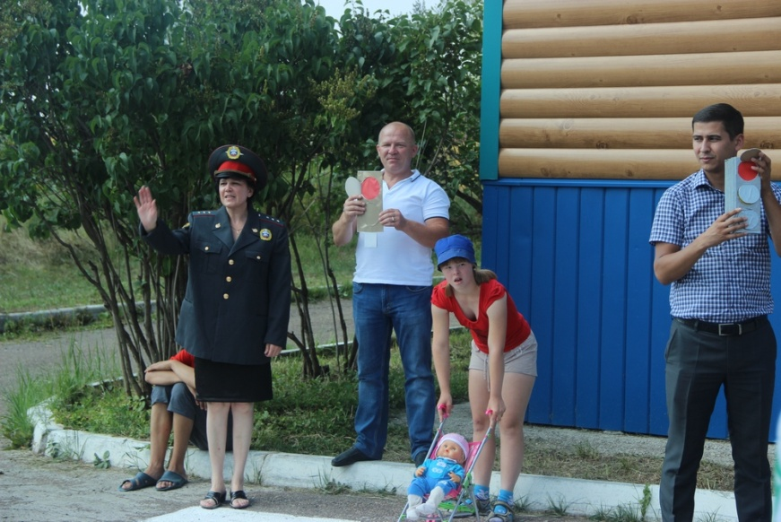
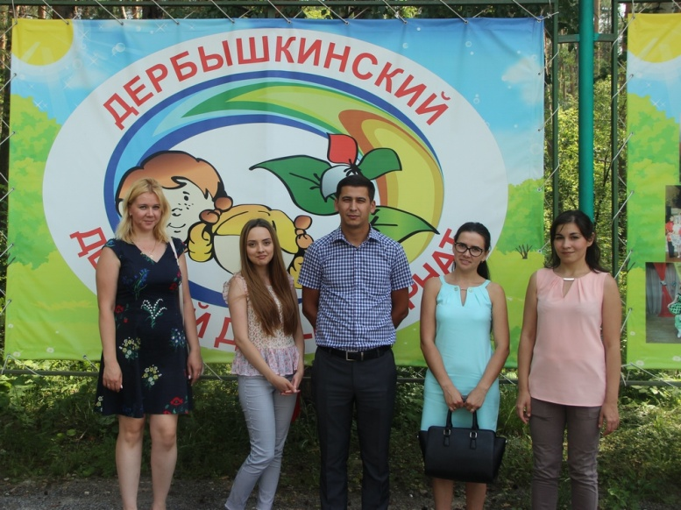
Не секрет, что все дети любят сладости и новые игрушки, но еще больше каждый ребенок нуждается в близких, друзьях, братьях и сестрах, которые могут поддержать в трудную минуту, радоваться успехам и просто подарить теплоту человеческого общения. Дети, воспитывающиеся в детских домах, зачастую лишены всего этого, они идут по жизни одни с самых малых лет и понимают, что могут рассчитывать только на себя. Мы хотим это исправить и стать ребятам друзьями и наставниками, которые не только привезут сладости и игрушки на праздник, но и вместе соберут пазлы, почитают книжки, слепят из пластилина забавных зверюшек, смогут выслушать, помочь советом, обсудить вместе последние новости и порадоваться достижениям, а самое главное никогда не оставят в беде.
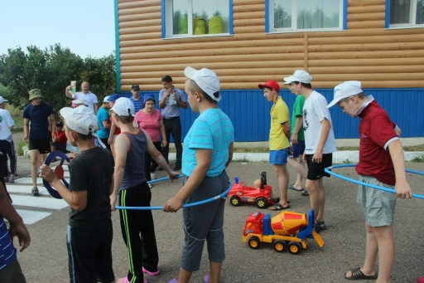
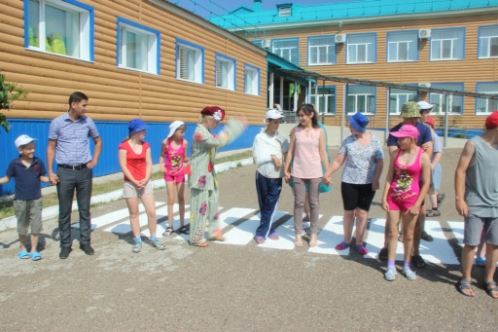
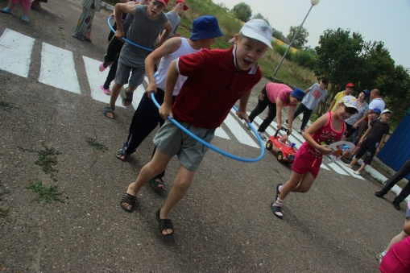
Пресс-служба

